实验报告
学 号 | 19020011038 |  | 姓 名 | 岳宇轩 | 专业班级 |  | 2019级计算机科学与技术专业慧与卓越工程师班
课程名称 | 大数据导论 |  |  |  | 学期 |  | 2022年秋季学期
任课教师 | 刘洁 刘艳艳 |  | 完成日期 | 20221205 |  | 上机课时间 |  | 周一56节（双周）
实验名称 |  | 云服务实现大数据
一、实验要求（10%）

实验说明
本实验主要指导用户如何基于公有云云服务实现大数据，并能够基于云上大数据环境运行一个经典的MapReduce示例程序。实验的数据存储在Object Storage Service（以下简称OBS）中，在MapReduce Service（以下简称MRS）作业中直接使用，运算结果也存储在OBS中，可以下载后查看。

实验目的
- 理解云服务及其实践。
- 了解云服务的一般使用流程。
- 掌握基于云服务搭建大数据环境。
- 掌握基于MRS的作业管理及组件管理。
- 掌握云资源的清理。

二、实验内容及步骤（80%）

创建桶

购买MRS 服务

购买弹性公网IP

存入OBS：
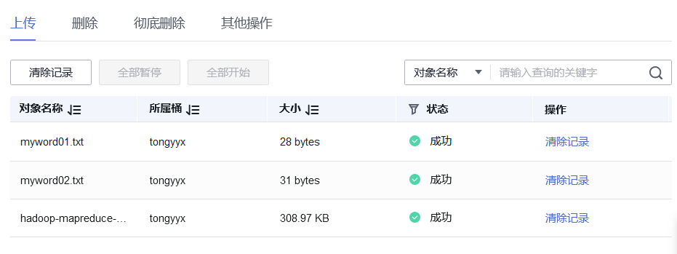

执行程序
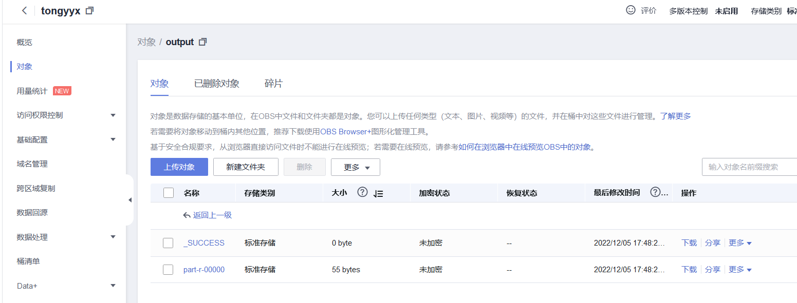

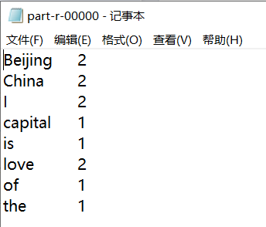

结果验证
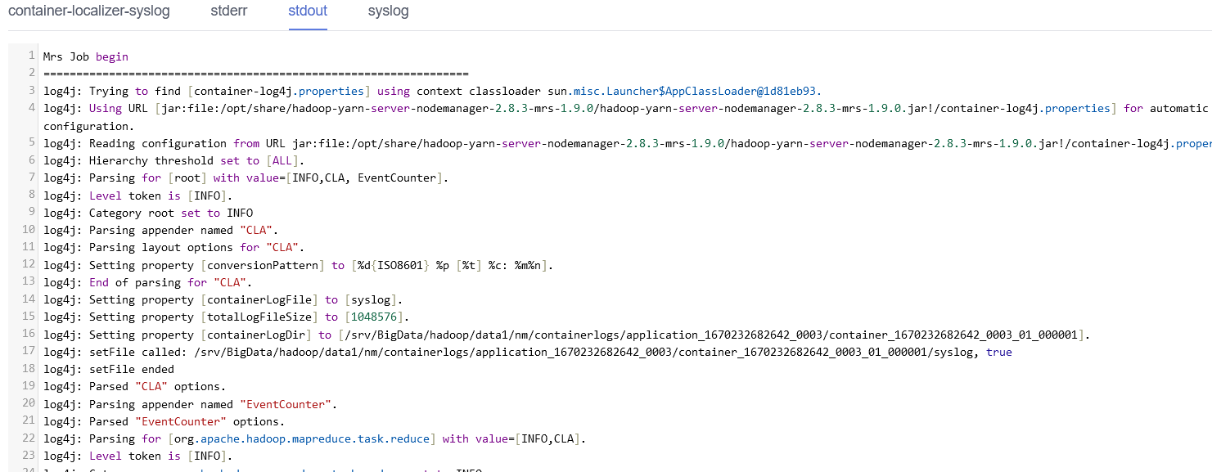

释放MapReduce
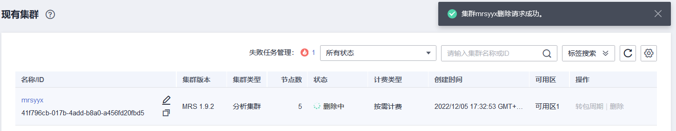

释放
OBS
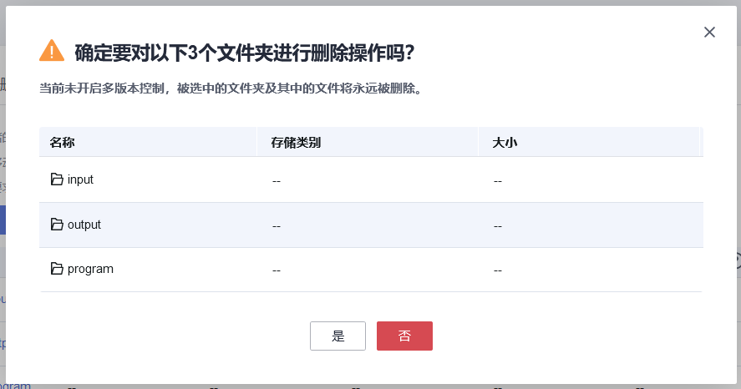

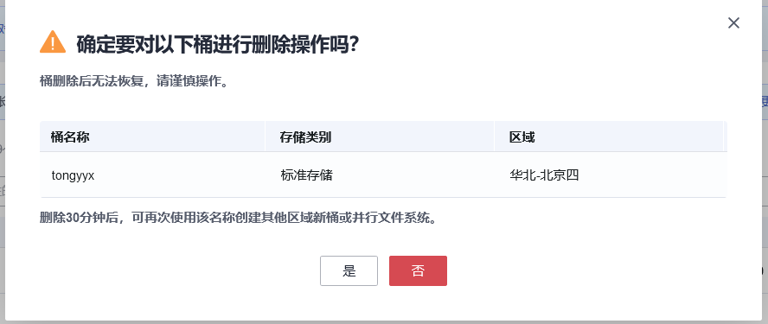

释放弹性公网IP
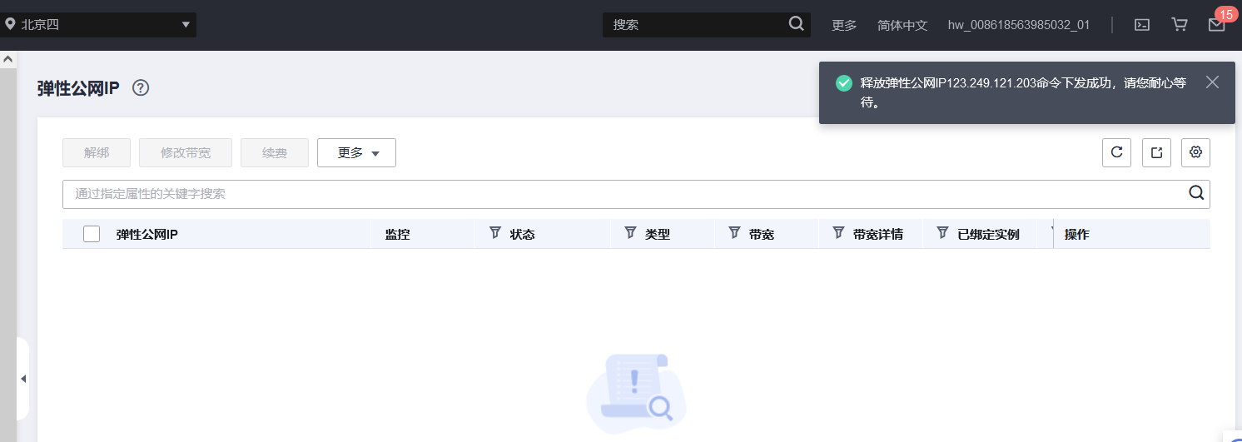

三、心得总结（写出自己在完成实验过程中遇到的问题、解决方法，以及体会、收获等）（10%）

通过本次实验，我对于华为云的使用更加熟悉，比如桶的使用等
本次实验还算是比较顺利，但是我的华为云账号一开始不能用了，也不能收优惠券。我在助教学长第一次统计信息的时候就填上去了，后来看到通知说我没有通过开发者协议，我又去开通了。但是今天做实验的时候仍然不行
后来，老师说这是我电脑的问题，但是我排查许久也没有解决。在征得老师的同意之后，我在课下借用同学的账号和电脑完成了本次实验。

